Un olivo en tierra de nadie y un Papa arrodillado en Gaza

La visita que podría aliviar el horror de Caín y Abel
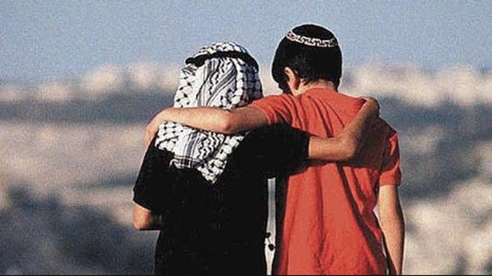
Amarás a tu prójimo, judío o palestino

"Dejar que el mundo entero vea a Pedro de rodillas, sin escoltas ni banderas, sobre el suelo que hoy es símbolo extremo de la injusticia y la sinrazón del genocidio"

"Y si usted cruzase esa frontera, aunque solo fuera para rezar un padrenuestro y dejar un pequeño olivo en manos de un niño que ha visto demasiado, el mundo entendería que el Evangelio sigue siendo una buena noticia en medio de tanto horror"

"Un paso, un rezo, un olivo. A veces, para cambiar el mundo, basta con atreverse a cruzar una frontera
01.12.2025 José Manuel Vidal
Huele a incienso y pólvora, a cedros milenarios ya casas derrumbadas. El Papa León XIV aterriza en el Líbano como “mensajero de paz” y “peregrino entre ruinas”, dispuesto a rezar ante la explosión del puerto de Beirut ya abrazar a un país desangrado por la guerra y la crisis. Pero, visto desde este rincón de Iglesia que intenta mirar con los ojos de las víctimas, falta un paso, Santidad, falta un metro más allá del miedo: cruzar la frontera y poner los pies, aunque solo sean unos metros, en la tierra martirizada de Gaza.
Porque sería ahí, en la primera aldea gazatí después de la línea que separa el norte del sur, donde su pontificado se jugaría una de esas páginas que cambian la historia. Arrodillarse sobre ese polvo, rezar en silencio por los muertos de todas las partes, honrar a las madres sin hijos y a los hijos sin padres. Dejar que el mundo entero vea a Pedro de rodillas, sin escoltas ni banderas, sobre el suelo que hoy es símbolo extremo de la injusticia y la sinrazón del genocidio. Un Papa que besa una tierra que arde y, con ese gesto sencillo, la declara sagrada, no por los ejércitos, sino por las lágrimas.
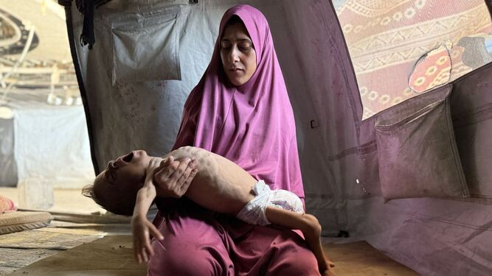
El pequeño gazatí Mohamed Motawaq Efe
Le dirán, Santidad, que es imposible, que es imprudente, que es demasiado. Que la diplomacia, que la seguridad, que las agendas, que los equilibrios. Que no es momento, que ya habrá otro. Pero tiempo para los crucificados nunca sobra; siempre llega tarde. Hoy el mapa del dolor pasa por Gaza, como pasó por Sarajevo, Alepo o Bucha. Y si usted cruzase esa frontera, aunque solo fuera para rezar un padrenuestro y dejar un pequeño olivo en manos de un niño que ha visto demasiado, el mundo entendería que el Evangelio sigue siendo una buena noticia en medio de tanto horror.
Es evidente que incomodaría a los gobiernos implicados. Un rezo silencioso en la frontera, sin discursos partidistas, es muy difícil de criticar abiertamente, pero lanza un mensaje claro contra la violencia, la ocupación y el uso de la religión para justificar la guerra. Eso ejerce presión moral sobre dirigentes como Netanyahu o Trump, sin romper formalmente la neutralidad diplomática.
Dicen que usted es un Papa tímido, poco atrevido, muy americano. Que pesa más Chicago que Perú, más el cálculo que la audacia. Con este gesto, rompería el techo de cristal de esas etiquetas fáciles y, quizás, falsas. Mostraría que bajo la muceta hay un corazón capaz de sacudirse los protocolos para ponerse del lado de los que no cuentan. Y colocaría, de una vez por todas, a las víctimas en el centro de la vida pública, de la geopolítica y, sobre todo, en el corazón de la Iglesia. No con un documento (como Dilexit te), no con un tweet, sino con una rodilla clavada en una tierra que clama y llora. Y pregunta a Caín qué ha hecho con la sangre de su hermano.
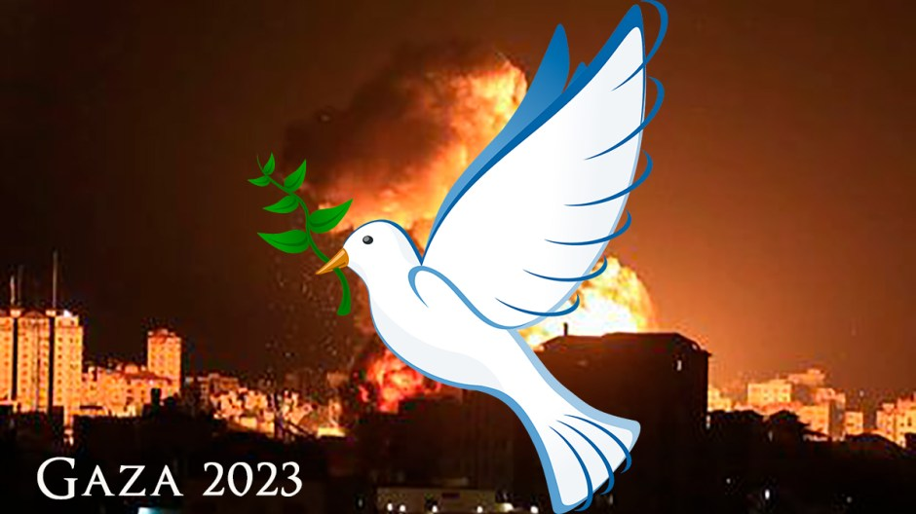
Imagino la escena: usted llega al último puesto libanés, saluda a los soldados, cruza a pie un pequeño tramo de terreno y, sin discursos, solo con un micrófono abierto al viento, susurra: “Aquí vengo a pedir una paz desarmada y desarmante; aquí vengo a llorar con ustedes y por ustedes”. Y deja allí un olivo pequeño, casi frágil, como diciendo que la esperanza no es un eslogan, sino una semilla que se planta con riesgo, confiando en que Caín y Abel, Isaac e Ismael pueden volver a mirarse a los ojos, vivir juntos o, al menos, respetarse como dos pueblos, dos estados, dos historias llamadas a no destruirse.
Sería un gesto rompedor, sí. Pero sobre todo sería un gesto profundamente evangélico. Como cuando Juan Pablo II se arrodilló a pedir perdón por los pecados de la Iglesia, como cuando Francisco abrazó a los migrantes en Lampedusa o besó los pies de líderes enfrentados en Sudán. Usted tiene ahora una oportunidad irrepetible: dejar claro que el centro del cristianismo no son los acuerdos diplomáticos, sino los crucificados de la historia. Un paso, un rezo, un olivo. A veces, para cambiar el mundo, basta con atreverse a cruzar una frontera.
https://www.religiondigital.org/rumores_de_angeles/visita-podria-aliviar-Cain-Abel-Libano-Gaza-genocidio-Palestina_7_2839286046.html?utm_source=newsletter&utm_medium=email&utm_campaign=libano_el_pais_de_los_cedros_y_de_los_olivos_comprometido_con_el_dialogo_y_con_la_paz&utm_term=2025-12-02

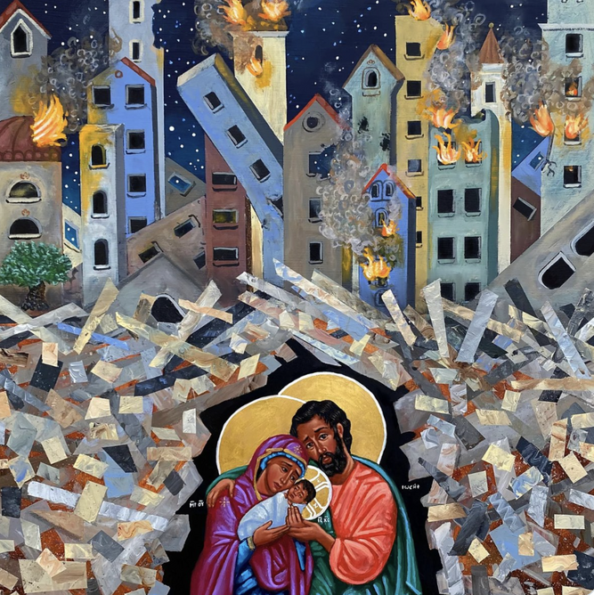
Belén en Gaza
Santidad, su oración papal en la frontera no cambiaría por sí sola la realidad sobre el terreno, pero sí podría transformar el clima internacional: dar esperanza a las víctimas, incomodar a los señores de la guerra y recordar al mundo que la paz empieza cuando alguien se atreve a ponerse de rodillas donde todos los demás se atrincheran.

